**Единый день профилактики безнадзорности и правонарушений несовершеннолетних**

20.10.2023 года на территории Екатериновского района в рамках Единого дня профилактики безнадзорности и правонарушений несовершеннолетних» прошли мероприятия на тему: **Тема акции: «Профилактика правонарушений и преступлений, связанных с причинением телесных повреждений.**

В рамках единого дня профилактики каждую третью пятницу месяца в школах Екатериновского района прошли профилактические мероприятия на тему "Профилактика правонарушений и преступлений, связанных с причинением телесных повреждений", такие как, классные часы, беседы, лекции, вручение буклетов.

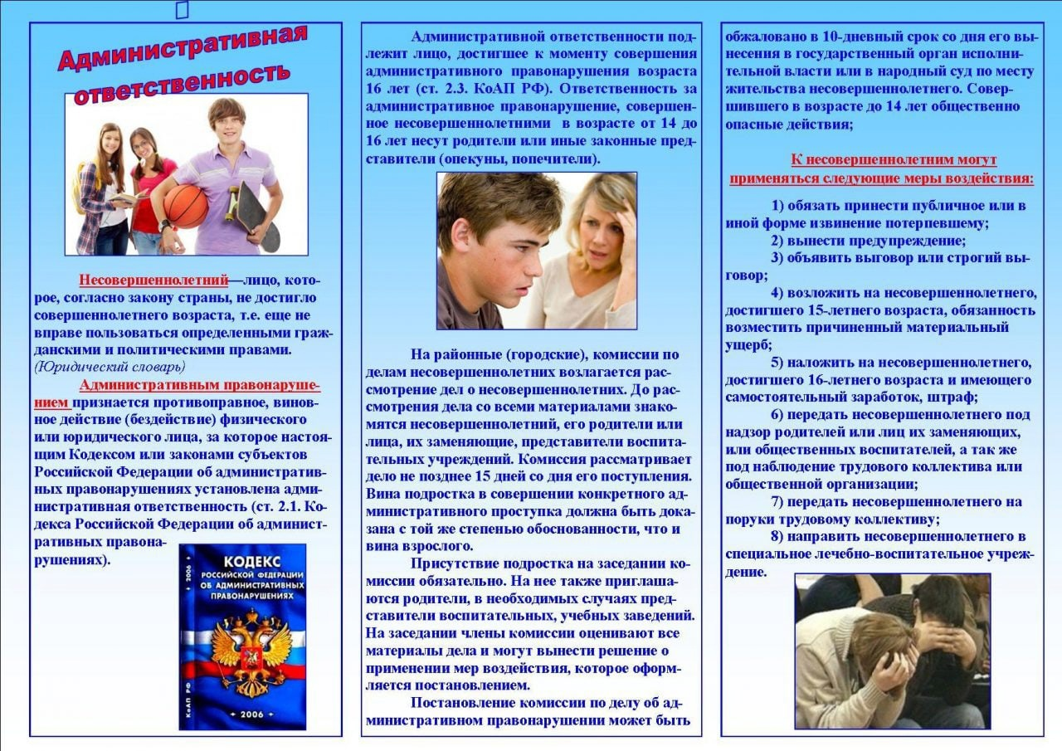

 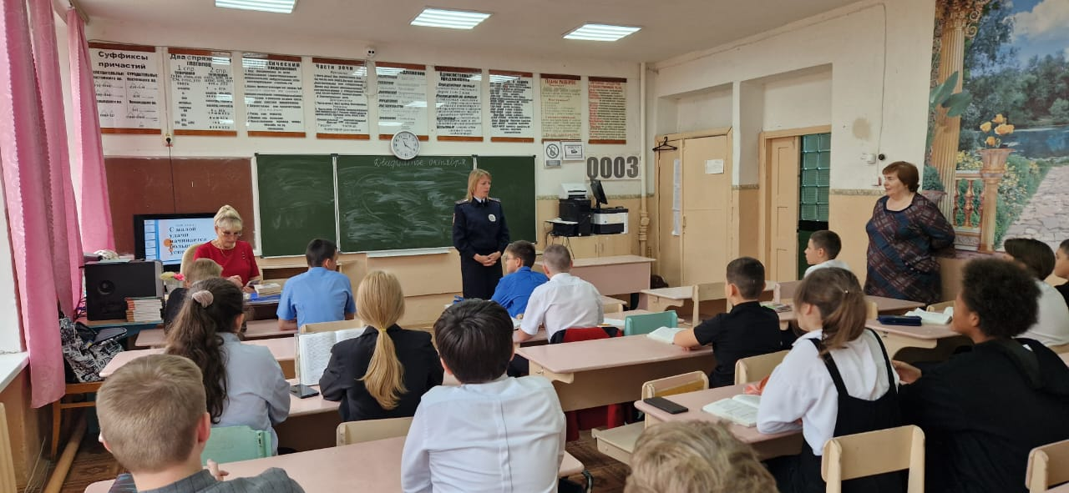

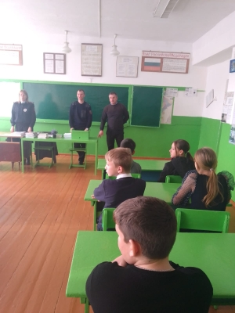 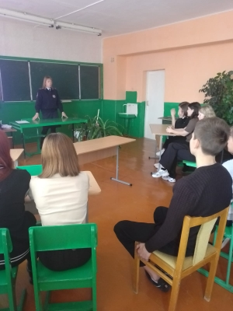

Также представителями органов и учреждений системы профилактики посещены 3 семьи, находящиеся в социально опасном положении, в которых проживает 9 детей. В ходе посещения проговорили с ребятами, а так же с родителями о последствиях применения физической силы, о способах разрешения ссор и конфликтов с помощью разговора, умения договариваться, приходить к компромиссу, находить общий язык с окружающими.

